Лекция 10. Механизм исполнения бюджета, учет и отчетность.
Современный уровень информатизации общества предопределяет использование новейших технических, технологических, программных средств в различных информационных системах экономических объектов. Интегрированные компьютерные системы обработки данных проектируются как сложный информационно-технологический и программный комплекс. Он поддерживает единый способ представления данных и взаимодействия пользователей с компонентами системы, обеспечивает информационные и вычислительные потребности специалистов в их профессиональной работе.
Понятие бюджетного процесса достаточно емко и многопланово. Бюджетный процесс представляет собой регламентированную бюджетным законодательством Республики Казахстан деятельность по планированию, рассмотрению, утверждению, исполнению, уточнению, корректировке, ведению бюджетного учета и отчетности, государственному финансовому контролю.
На современном этапе, в условиях компьютеризации и автоматизации всех систем государственного управления, казначейство РК не могло пройти мимо этой проблемы. В рамках проекта модернизации казначейства ставится задача автоматизации всех бюджетных расходов, это очень серьезно повысит транспарентность бюджета, в том числе и местных бюджетов. Модернизация казначейства и создание таких систем, когда администратор программ будет в электронном виде осуществлять расходование своих средств - это очень важное направление всего проекта, совершенствования всей системы движения всех финансовых потоков, эффективность их контроля, оценка их эффективности.
Информационные программы, используемые в процессе планирования и исполнения бюджета можно проследить по следующему рисунку (рисунок 1). Как видно из рисунка 1, существуют информационные системы, обслуживающие процессы планирования и процессы исполнения бюджетов. В процессе планирования используется информационная система, содержащая базу данных нормативно- справочной информации, затем используются ИС «Формирование проекта республиканского бюджета» и ИС «Формирование проекта местного бюджета».
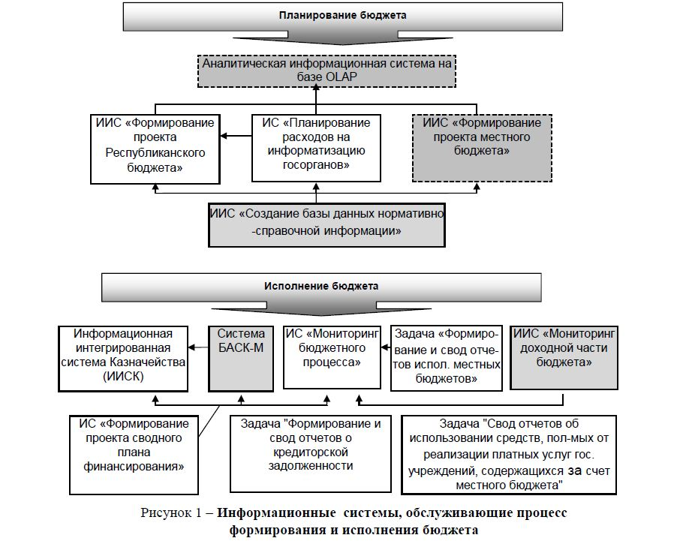

Данная информация сводится в аналитической информационной системе на базе OLAP. Термин OLAP означает оперативную аналитическую обработку. Основная функция OLAP - управление измерениями, которые применяются для моделирования основных характеристик бизнеса.
Корпорация «Oracle» - крупнейший производитель корпоративного программного обеспечения - на деле помогла провести модернизацию казначейства в рамках реформы бюджетной системы Казахстана. На основе программного обеспечения ORACLE разработана новая казначейская система. Она представляет собой комплекс функциональных характеристик, которые направлены на обеспечение главной цели, поставленной Президентом страны – эффективное управление государственными финансами. Новая казначейская система разработана в соответствии с нормативной правовой базой Республики Казахстан, и с учетом распределения ответственности Правительства и местных исполнительных органов за обеспечение эффективного и целевого расходования бюджетных средств. Сегодня многими экспертами признается, что в Казахстане сформирована лучшая в Содружестве Независимых Государств современная интегрированная информационная система казначейства.
В настоящее время в казначействе обслуживается более 200 бюджетов разных уровней, включая республиканский бюджет. Система обслуживает более 13 тысяч государственных учреждений, ежегодно выдается более 200 тысяч разрешений на принятие обязательств и регистрируется около 700 тысяч гражданско-правовых сделок. Таким образом, можно говорить об успешном применении приложений «Oracle» в казначействе страны.
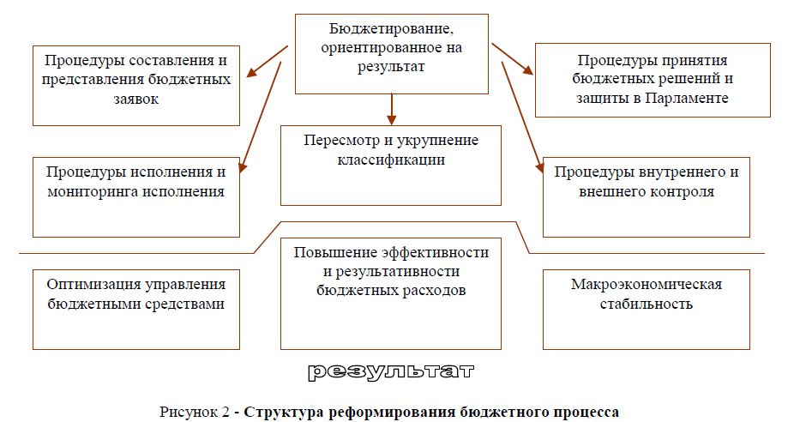

Планирование и исполнение бюджета будут сопровождаться полной информацией о направлениях и результатах использования бюджетных средств, на основании которой будут приниматься решения об изменении бюджетной политики, а государственные органы – нести ответственность за качественное исполнение своих функций. Меры по совершенствованию процедур планирования и исполнения бюджета основываются на следующих принципах:
- гармонизации со стратегическими, среднесрочными целями, задачами социально-экономического развития республики и устойчивого роста конкурентоспособности экономики;
- достижения конечных результатов и целевых индикаторов, соответствующих индикаторам стратегических, среднесрочных задач социально-экономического развития республики и устойчивого роста конкурентоспособности экономики;
- исключения дублирующих действий в процедурах исполнения бюджета внутри государственного органа, между ними [6].

Вопросы:
- Что такое бюджетный процесс?
- Какая информационная система используется в процессе планирования?
- Какое программное обеспечение используется для казначейской системы РК?
- Какие меры по совершенствованию процедур планирования и исполнения Вы знаете?
Литература:
- Малышева В. О развитии системы казначейства // Финансы Казахстана. – 2011. - № 1. – С. 53-56.
- История казначейства // www.minfin.kz – сайт Министерства финансов РК.
- Жакипбеков С. Совершенствование контроля за использованием бюджетных средств // Финансы Казахстана. – 2007. - №
- Автоматизированные информационные технологии в экономике / Под ред. Г.А. Титоренко. - Москва: Юнити, 2006.
- Нестеренко Т.Г. Развитие бюджетного законодательства и новации бюджетного цикла 2007 – 2009 гг. // Бюджет. – 2008. - № 5.

